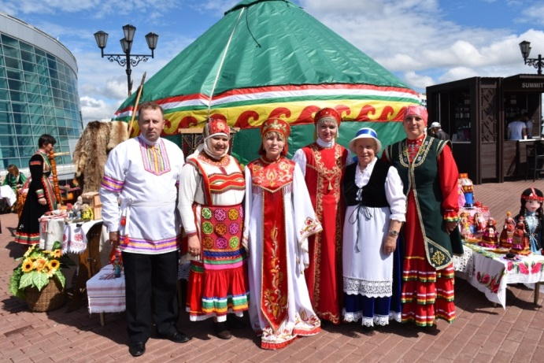 | - Республиканский праздник национального костюма

ЗАЯВКА НА УЧАСТИЕ
в III Республиканском празднике национального костюма
(заявка принимается строго в формате WORD)

Ф.И.О.

Место проживания
(город, район)

Национальность

Костюм, какой национальности или элемент костюма представляете

Возраст

Контактный телефон

Электронный адрес

Ф.И.О. сопровождающего (для несовершеннолетних участников)

2-3 фотографии в сценическом образе

